最值问题之隐圆问题

1. 定点定长型

基本原理：如图，点A为○O外一点，在圆上找一点P，使得PA最小。

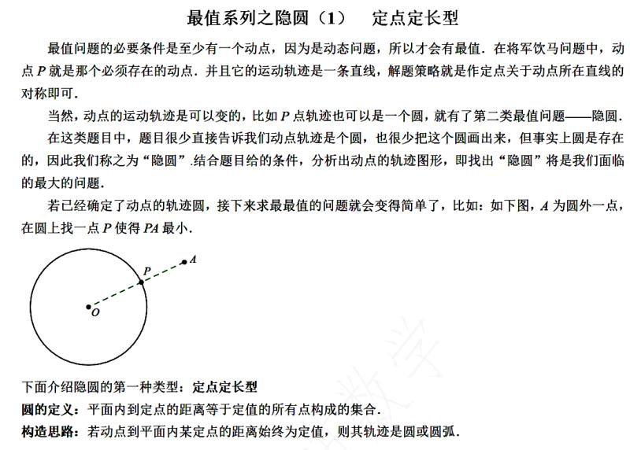

例题分析：

1. 如图，边长为2的菱形ABCD中，∠A=60°，M是AD边的中点，N是AB边上的一动点，将△AMN沿MN所在直线翻折得到△A′MN，连接A′C，则A′C长度的最小值是______．

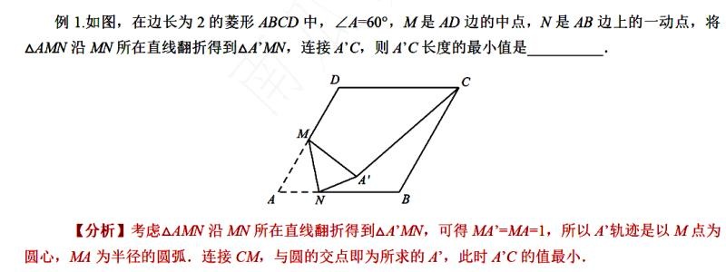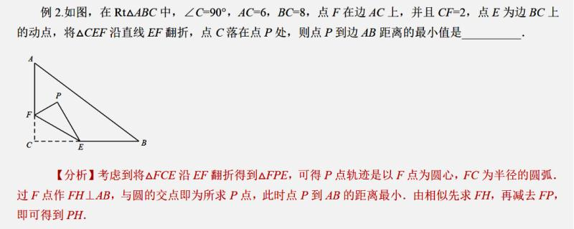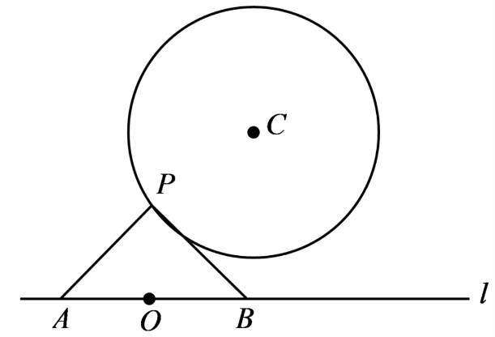

2、如图，在Rt△ABC中，∠C=90°，AC=6，BC=8，点F在边AC上，并且CF=2，点E为边BC上的动点，将△CEF沿直线EF翻折，点C落在点P处，则求点P到AB距离的最小值_____．

3、已知圆C的半径为3，圆外一定点O满足OC=5，点P为圆C上一动点，经过点O的直线l上有两点A、B，且OA=OB，∠APB=900，直线l不经过点C， 则AB的最小值_____．

练习

1. 在矩形ABCD中，已知AB=2cm，BC=4cm，现有一根长为2cm的木棒EF紧贴着矩形的边（即两个端点始终落在矩形的边上），按逆时针方向滑动一周，则木棒EF的中点P在运动过程中所围成的图形的面积为______cm2．

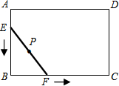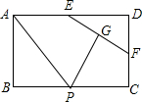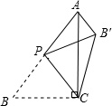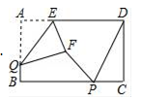

1. 如图，矩形ABCD中，AB=2，AD=3，点E、F分别AD、DC边上的点，且EF=2，点G为EF的中点，点P为BC上一动点，则PA+PG的最小值为___．
2. 如图，在△ABC中，∠ACB=90°，AB=5，BC=3，P是AB边上的动点（不与点B重合），将△BCP沿CP所在的直线翻折，得到△B′CP，连接B′A，则B′A长度的最小值是___．
3. 如图，在矩形ABCD中，AB=4，BC=8，P、Q分别是直线B、AB上两个动点，AE=2，△AEQ沿EQ翻折形成△FEQ，连接PF、PD，则PF+PD的最小值是___．
4. 定角定长型

模型分析：∠P保持不变，∠P所对的边长d保持不变，则∠P的顶点P的轨迹为圆弧。

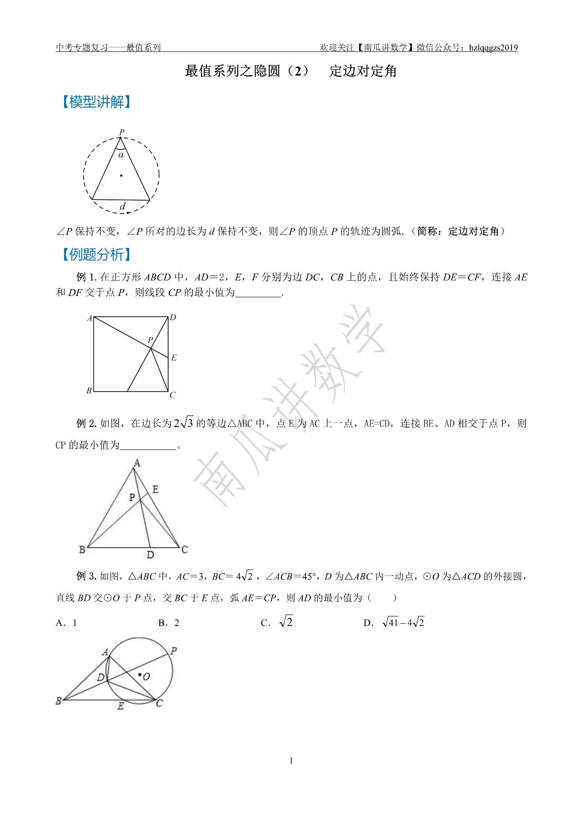 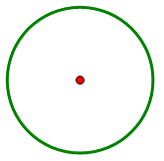 

例题分析：

1. 在正方形ABCD中，AD=2，E、F分别为DC、CB上的点，且始终保持DE=CF，连接AE和DF交于点P，则线段CP的最小值为___．

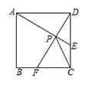

1. 如图，在边长为 的等边△ABC中，点E为AC上一点,AE=CD,连接BE、AD相较于点P，则CP的最小值是___．
2. 如图，△ABC中，AC=3，BC=，∠ACB=450，点D为△ABC内一动点，○O为△ACD的外接圆，直线BD交○O于点P，交BC于E，弧AE=CP，则AD的最小值___．

练习：

1. 如图，○O的半径为2，弦AB=2，点P为优弧AB上一动点，AC⊥AP交直线PB于点C，则△ABC的最大面积是___．
2. 、如图，半径为2cm，圆心角为900的扇形OAB的弧AB上有一动点P从点P向半径OA引垂线PH交OA于点H，设△OPH的内心为I，当点P在弧AB上从点A运动到B时，内心I所经过的路径长___．

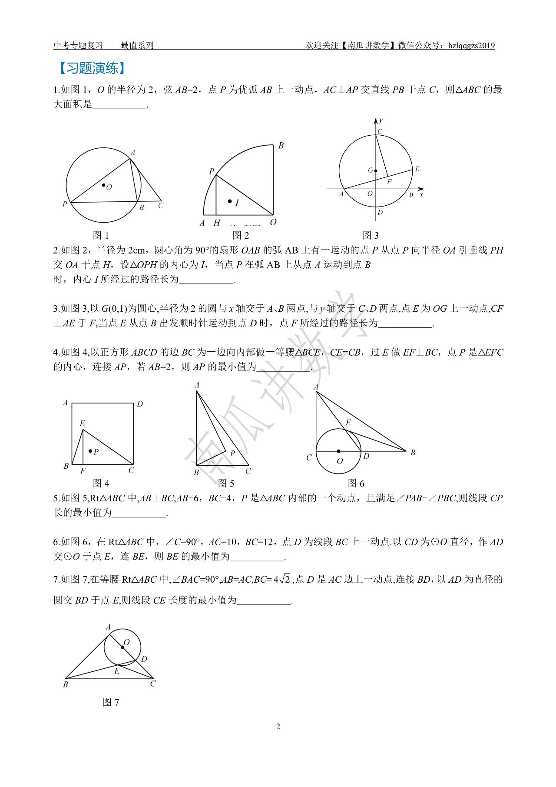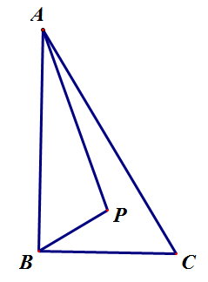

1. 如图，以G（0,1）为圆心，半径为2的圆与x轴交于A、B两点，与y轴交于C、D两点，点E为OG上一动点，CF⊥AE于F，当点E从B出发顺时针运动到点D时，点F所经过的路径长为___。
2. 如图，Rt△ABC中，AB⊥BC，AB=6，BC=4，P是△ABC内部的一动点，且满足∠PAB=∠PBC，则线段CP的最小值为___．